中共陕西铁路工程职业技术学院委员会宣传部
陕铁院党宣〔2018〕26号
关于开展学习《新时代高校教师职业行为十项准则》等文件的通知
各党总支：
近日，教育部印发了《新时代高校教师职业行为十项准则》（教师〔2018〕16号）和《关于高校教师师德失范行为处理的指导意见》（教师〔2018〕17号）。《准则》、《意见》进一步明确了新时代教师职业行为规范，既正面倡导又划定基本底线，对加强新时代师德师风建设具有重要意义。
请各党总支近期召开专题会议，组织全体教师开展学习研讨，强化师德师风教育，同时要邀请主管院领导出席会议，指导文件精神的学习。各党总支学习活动开展情况请及时以新闻稿件的形式，报送党委宣传部，由宣传部在校园新闻网首页进行集中宣传展示。

附件一：教育部印发《新时代高校教师职业行为十项准则》
附件二：教育部关于高校教师师德失范行为处理的指导意见
附件三：高等学校教师职业道德规范

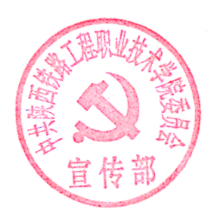

陕西铁路工程职业技术学院
2018年11月23日

